Y – образный адаптер
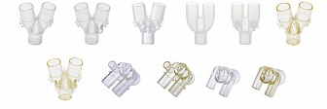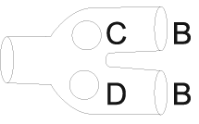
Бренд:
Kranz
Страна-производитель:
Китай
Подробнее о производителе
Артикул | Тип | Материал | A | B | C | D
VD-311010 | взрослый | ABS | 22M/15F | 22M | - | -
VD-311010-1 | взрослый | ABS | 22M/15F | 22M | - | 7.6F
VD-311010-2 | взрослый | ABS | 22M/15F | 22M | 6M | 7.6F
VD-311010-3 | взрослый | PP | 22M/15F | 22M | - | -
VD-311010-4 | взрослый | PP | 22M/15F | 22M | 6M | 7.6F
VD-311030 | взрослый | PSU | 22M/15F | 22M | - | -
VD-311005 | взрослый | PSU | 22M/15F | 22M | 6M | 7.6F
VD-311010-1 | педиатрический | ABS | 15F | 15M | 6M | 7.6F
VD-313006-1 | педиатрический | PSU | 15F | 15M | 6M | 7.6F
VD-313007 | неонатальный | ABS | 15F | 10M | 6M | -
VD-313007-1 | неонатальный | PSU | 15F | 10M | 6M | -

